作品名称
基于Zynq的视觉分拣控制系统

摘要
长期以来，塑料制品广泛用于包装、日用品等领域，但废旧塑料回收滞后于产能增长。据统计，2024年我国废塑料产生量约6200万吨，回收量约1950万吨，回收率仅31.5%；《再生材料应用推广行动方案》也提出健全废旧塑料分类分级体系，推动再生塑料高值化利用。废旧塑料回收是生态保护的重要举措，回收精细化程度直接影响循环经济可持续发展。即便完成材质初分，混杂的色彩仍会降低再生料成色一致性，加大加工质控难度，分色分选成为再生利用的关键环节。彩色塑料件形状、尺寸不一，传统人工分拣重复性高、效率不稳定，难以适配流水线连续作业。为此，采用机器视觉识别物料颜色与位置，配合机械臂自动抓取分拣，可提升分拣效率与可靠性，为废旧塑料精细化回收提供技术支撑。
本系统以Zynq-7020开发板为控制核心，面向传送带上的彩色方块完成视觉识别、坐标换算、抓取和分类投放。USB接口的摄像头将画面送至PC端，YOLO模型识别目标；标定、传送带运动预测和视觉复核共同确定抓取点。PC经TCP将目标坐标发送至运行PetaLinux的PS端，板端完成逆运动学计算，并通过UART控制四台受控的ZDT步进电机。PL端实现四轴运动指令引擎、HDMI视频通路、硬件字符OSD与夹爪舵机的硬件PWM。四台受控步进电机负责机械臂关节运动，独立舵机负责夹爪开合；上位机状态机协调抓取、搬运和投放，形成连续分拣流程。
关键词：废弃塑料回收；机械臂；Zynq-7020；YOLOv8；透视标定

目 录
摘要 1
第一部分 作品概述 3
1.1 选题背景与创新点 3
1.2 功能与特性 3
1.3 应用领域 3
1.4 已有方案与本作品的差异 4
1.5 主要技术特点 5
1.6 主要性能指标 5
1.7 主要创新点 6
1.8 设计流程 6
第二部分 系统组成及功能说明 7
2.1 整体介绍 7
2.2 硬件系统介绍 8
2.3 软件系统介绍 11
2.4 软硬件划分依据与接口设计 19
第三部分 完成情况及性能参数 21
3.1 优化目标与前后对比 21
3.2 整体介绍 22
3.3 工程成果 24
3.4 特性成果 27
3.5 大模型协作记录 27
3.6 技能包的提炼过程 29
3.7 复现说明 30
第四部分 总结 33
4.1 可扩展之处 33
4.2 心得体会 34
第五部分 参考文献 36

第一部分 作品概述

1.1 选题背景与创新点

1.2 功能与特性
系统面向传送带工作区内边长约30 mm的彩色方块，完成目标识别、位置换算、抓取和按颜色投放。PC端从摄像头画面提取目标类别与位置，结合标定和传送带运动预测生成抓取点，并在机械臂下降前进行视觉复核。Zynq板卡接收坐标并控制机械臂执行动作。四台受控的ZDT步进电机驱动底座、大臂与两段小臂，独立舵机控制夹爪开合；第五台电机不参与运动控制。系统支持逐步操作与自动连续作业。

1.3 应用领域
本作品面向废旧塑料精细化回收中的颜色分选需求。回收产线上，传送带常连续输送颜色、形态各异的塑料制品，混杂物料的输送场景如图1-1所示。图中，多种颜色的废塑料沿传送带进入处理区域，说明连续作业需要及时识别物料、确定位置并完成分类。基于这一应用背景，系统以边长约30 mm的彩色方块为实验物料，验证视觉定位、坐标换算、机械臂抓取及按颜色分类放置的完整流程。该系统可用于嵌入式视觉、机器人控制和软硬件协同的教学实验，也可为小型产线的分色分选方案提供原型参考。现阶段系统适用于受控工作区内的规则小物料；若用于形状和尺寸复杂的真实废塑料，还需针对遮挡、光照变化等情况重新标定，并验证识别与抓取效果。
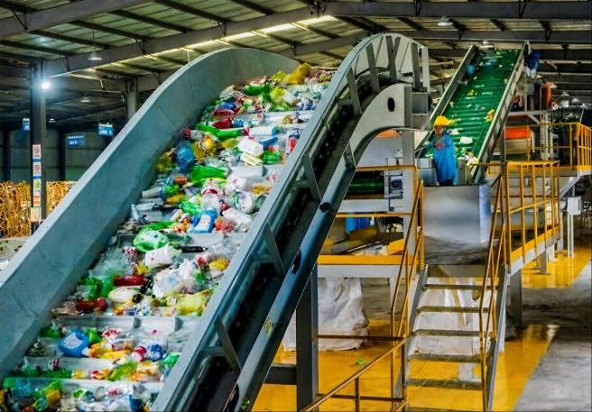
图1-1 废弃塑料制品输送场景

1.4 已有方案与本作品的差异
现有废塑料分选手段大致可分三类。第一类是人工分拣，由工人目视判别颜色后手工挑拣，灵活但重复性高、节拍不稳定，难以匹配连续输送的产线。第二类是光电色选机，利用传感器识别自由落体物料的颜色并喷吹分离，处理速度快，但只能完成“分色”而不能“定位与抓取”，也无法按位置或形状分类。第三类是基于 PC 加运动控制卡的机械臂系统，通用性好，但多轴指令的组帧、帧间定时与启动同步仍由操作系统调度完成，时序抖动通常在毫秒量级。
本作品与上述方案的差异集中在三点。其一，把四轴指令的组帧、帧间定时与多轴同步触发下沉至可编程逻辑，使指令时序不经过操作系统调度，实测抖动由 ±20 ms 降至 0，多轴启动时间差由约 240 ms 降至微秒级。其二，用单目相机完成像素到工作平面的映射，并叠加传送带运动预测，可在不停带条件下估算拦截点。其三，在任务层引入本地小规模视觉语言模型参与抓取顺序决策，使系统在像素级检测之外具备可解释的任务级判断。
表1-2 已有方案与本作品的差异
方案 | 优势 | 局限 | 本作品的处理
人工分拣 | 判断灵活 | 效率低、节拍不稳 | 自动分拣，节拍约 7~8 s/块
光电色选机 | 处理速度快 | 只能分色，不能定位抓取 | 视觉定位 + 机械臂抓放
PC + 运动控制卡 | 通用性强 | 指令时序受 OS 调度，抖动毫秒级 | 指令时序下沉 PL，抖动为 0
云端视觉识别 | 模型能力强 | 依赖网络，端到端延迟高 | 本地推理（YOLO + 小型 VLM）

1.5 主要技术特点
本项目的主要技术特点体现在软硬件协同、视觉定位校正和连续分拣控制三个方面：
（1）构建PC、Zynq PS和PL分工协作的控制架构。PC负责检测与任务调度，PS负责协议解析和运动学计算，PL承担四轴运动指令的组帧与发送时序、HDMI视频通路、硬件字符OSD与夹爪硬件PWM，三部分形成可追踪的控制链路。
（2）将透视标定与空间补偿用于抓取定位。单应矩阵完成像素到工作平面坐标的转换，分区网格和旋转补偿修正不同位置的残差；抓取前再次取帧复核目标位置。
（3）结合传送带运动预测和分段接近策略。上位机估计物料移动速度并预测接触时的位置，机械臂先到高位、再垂直下降，减少运动中目标位移和斜向扫掠造成的抓取偏差。

1.6 主要性能指标
系统的关键配置见表1-2，运行效果另见第三部分的当前版本指标。
表1-2 系统关键配置
项目 | 当前版本配置 | 用途
图像采集 | 1280×720 | USB摄像头输入
模型输入 | 320×320 | 目标检测推理
板端系统 | PetaLinux 2023.1 | PS端运动控制
关节驱动 | 5台ZDT步进电机（4台受控） | 地址1~4受控
夹爪信号 | PL 50 Hz PWM | 独立舵机开合
表1-3 主要性能指标
指标 | 数值 | 测量条件
视觉检测帧率 | 10~15 fps | 1280×720 输入，320×320 推理
单点定位精度 | 约 ±1 cm | 工作平面内多标定点残差
自动模式单块节拍 | 约 7~8 s/块 | 连续自动分拣
单次四轴动作耗时 | 1.08 s | 17 帧，帧间隔 60 ms
夹爪脉宽 | 闭合 530 μs / 张开 1150 μs | 50 Hz 硬件 PWM
传送带速度 | 约 9.45 mm/s | 匀速运行
PL 资源占用 | 9,280 LUT（17.44%）／5.5 BRAM／2 DSP | Vivado 实现报告

1.7 主要创新点
本项目的设计特色主要体现在动态目标定位、分层控制与动作编排：
（1）面向移动物料预测拦截点，并在下降前重新取帧校正，降低静态坐标在传送带运动中的滞后。
（2）用PL硬件PWM驱动夹爪舵机，使脉宽控制不依赖Linux任务调度；四轴运动指令由PL状态机自动组帧并按固定间隔发送，多轴经广播同步触发同时启动，时序抖动为零。
（3）按“收拢、伸展、垂直下降”组织接近动作，并以目标关联、幅度限制和可达性检查抑制误检导致的错误运动。

1.8 设计流程
项目从彩色方块的识别与抓取需求出发，确定工作区、机械结构和PC—PS—PL分工；随后完成摄像头安装、视觉模型训练、像素坐标标定及机械臂装配。联调阶段依次检查TCP数据、串口UART电机指令、逆运动学和PL夹爪PWM，并针对传送带运动加入拦截预测与抓取前视觉复核。最后通过自动作业演示检查动作衔接、异常跳过和现场显示效果。

图1-2 系统设计与联调流程图

第二部分 系统组成及功能说明

2.1 整体介绍
图2-1概括系统的三层组成：PC端形成目标信息，Zynq板卡把目标信息转为控制动作，机械臂和夹爪完成抓取与投放。传送带持续送入物料，摄像头和现场显示屏分别提供视觉输入与运行反馈。
工作流程从图像采集开始，经视觉检测、坐标换算和运动预测生成抓取点；控制指令经网络进入PS端，再由电机驱动和PL夹爪PWM分别执行机械臂运动与夹持。各模块的具体结构、电路连接和软件处理步骤分别见2.2节与2.3节。
PL 端开发工具：AMD Vivado Design Suite 2023.1，用于硬件系统设计、管脚约束、综合、实现及比特流文件生成。
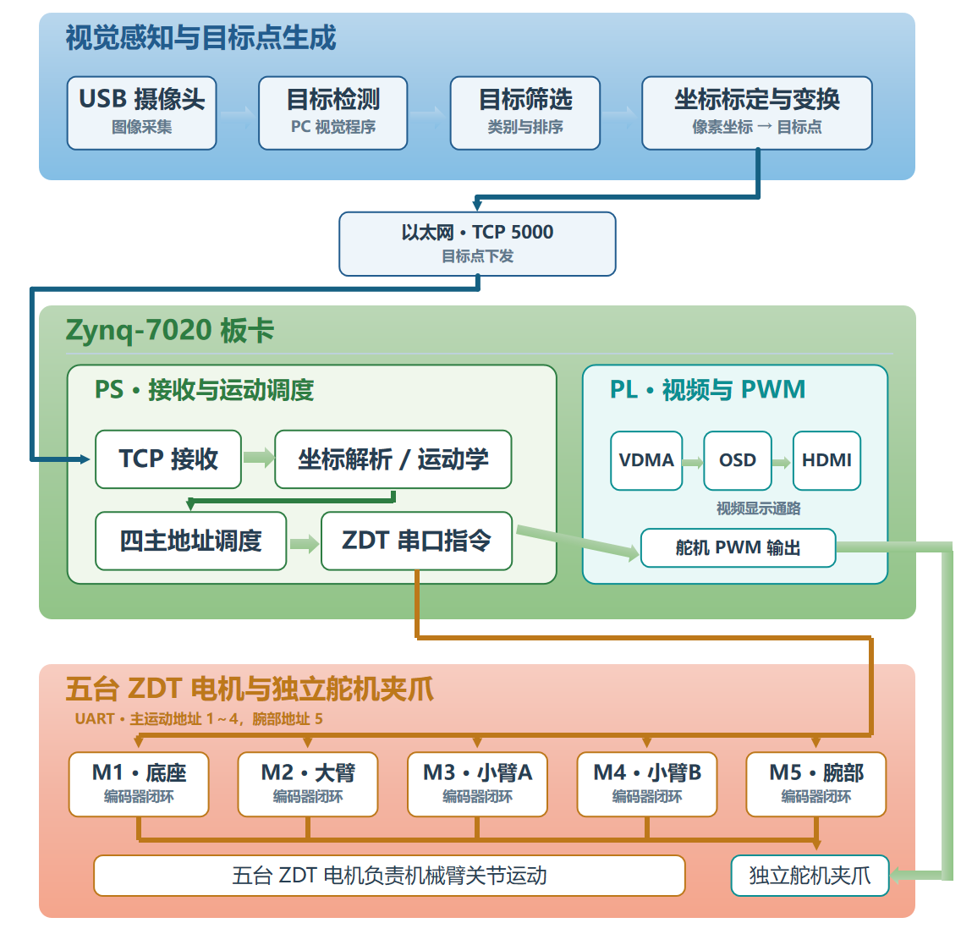
图2-1 系统整体框图

2.2 硬件系统介绍

2.2.1 硬件整体介绍
系统以搭载Zynq-7020器件的开发板为主控。USB接口摄像头安装于传送带工作区上方，采集1280×720画面并送至PC视觉程序；现场屏幕连接板卡HDMI输出。板卡PS端负责接收目标坐标及运动控制，PL端提供视频显示和夹爪舵机PWM。传送带将彩色方块送入摄像头视野和机械臂可达区域。
机械执行机构安装五台带编码器的ZDT步进电机，其中四台（地址1~4）参与逆运动学解算与运动控制，分别驱动底座、大臂与两段小臂；第五台在当前版本中不参与运动控制。夹爪开合由独立舵机完成。当前版本的两段主要连杆长度为200 mm和175 mm，肩部基准高度112 mm，工具偏置为水平35 mm、竖直25 mm。电机、舵机及低压模块分别按24 V、8 V和5 V供电，控制模块共地；板卡通过UART与ZDT驱动器通信。

2.2.2 机械设计介绍
表2-1列出五台ZDT步进电机与夹爪舵机的分工，其中地址1~4的四台参与运动控制，第五台不参与。底座和大臂采用1∶27减速比，小臂A和小臂B采用1∶14，腕部采用1∶5.18；这些轴负责机械臂的位置和姿态，夹爪舵机则由独立PWM信号驱动。图2-2示出底座、臂段、腕部与夹爪的相对位置和传动关系。
表2-1 电机及舵机分配
名称 | ZDT地址 | 电机减速比 | 控制方法
电机（底座） | 1 | 1:27 | /
电机（大臂） | 2 | 1:27 | /
电机（小臂A） | 3 | 1:14 | /
电机（小臂B） | 4 | 1:14 | /
电机（腕部） | 5 | 1:5.18 | /
舵机（夹爪开合） | / | / | PWM
图2-2展示了机械臂的整体传动关系、关节组成及末端夹爪的执行方向。机械结构由底座、大臂、小臂、腕部和夹爪等部分构成：底座作为整机支撑部件，并以其中心位置 (O) 作为回转基准；大臂安装 在底座上方，负责带动后续连杆进行主要的空间位置变化；小臂连接大臂与腕部，用于进一步调节末端的伸展范围和姿态；腕部位于机械臂前端，通过自身转动改变夹爪的方向；夹爪 安装在腕部末端，用于完成工件的夹持与释放。
图2-2以底座中心O为参考，标示竖直Z轴与传送带方向X轴。底座回转配合大臂、两段小臂和腕部运动，将夹爪送至目标上方；末端在下降阶段保持合适的抓取姿态。夹爪开合为独立舵机动作，不计入四台受控电机的关节地址。
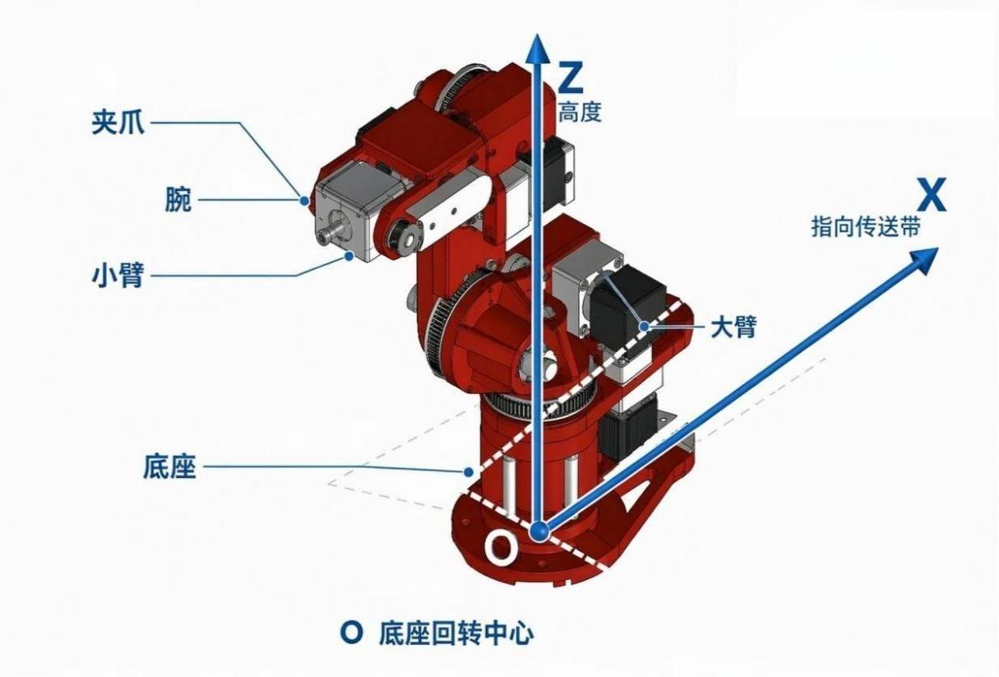
图2-2 五关节传动与夹爪执行轴示意图

2.2.3 电路各模块介绍
图2-3给出已有模块及供电关系，图2-4展示Zynq PS与PL接口。系统采用开发板、摄像头、显示屏、通信扩展模块、电机驱动器、舵机和传送带等现成模块，未另行设计独立电路板。
Zynq主控与接口模块：PS经以太网接收PC的目标坐标，进行指令解析和逆运动学计算；PL承载四轴运动指令引擎、显示通路、硬件字符OSD与夹爪PWM。图2-4中AXI、EMIO、VDMA和UART Lite等标注对应板卡内部的控制与视频接口，实际软件通过相应驱动或寄存器与PL逻辑交互。
图像采集与显示模块：图2-3中的摄像头通过USB连接PC，拍摄传送带上的物料；PC完成检测后，可将标注画面传给板卡。图2-4所示VDMA与HDMI通路将板卡画面送到显示屏，便于现场观察目标与运行状态。
舵机控制模块：图2-3中8 V电源为夹爪舵机供电，控制信号来自PL硬件PWM。图2-4标出PWM输出与PL引脚连接；板端程序写入脉宽控制值，使夹爪在张开和闭合位置之间切换。
步进电机与通信扩展模块：图2-3中24 V电源供给五台ZDT驱动器，通信扩展模块转接板卡发出的3.3 V TTL电平UART控制数据。地址1~4的四台驱动器分别对应底座、大臂与两段小臂，参与运动控制；第五台不参与。驱动器利用编码器反馈完成各轴位置控制。
电源与传送带模块：图2-3将主控及显示等低压模块、夹爪舵机和步进电机分别标为5 V、8 V和24 V供电，传送带另接220 V交流电源。控制信号相关模块按现有接线共地，分开供电可避免把电机负载直接接到开发板低压接口。
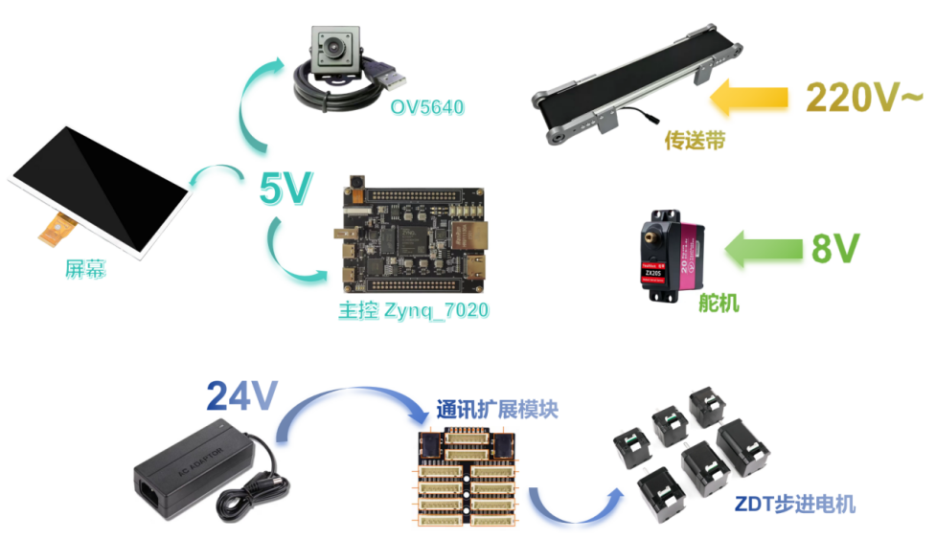
图2-3 系统各模块供电示意图
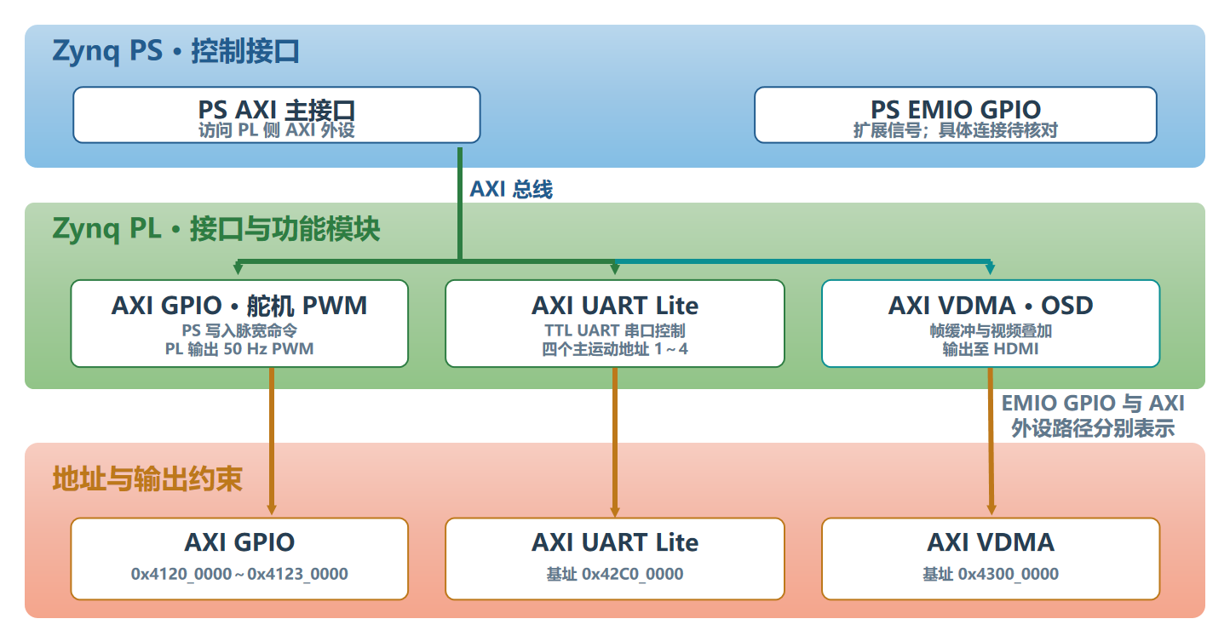
图2-4 Zynq PS与PL接口及功能模块关系图

2.3 软件系统介绍

2.3.1 软件整体介绍
软件按PC上位机、Zynq PS和PL三层组织，如图2-5所示。PC端运行YOLO轻量模型，完成视觉检测、标定补偿、传送带运动预测及任务调度；PS端运行PetaLinux 2023.1，经TCP端口5000接收目标坐标并调用运动控制程序；PL端提供HDMI视频通路与50 Hz夹爪硬件PWM。上位机状态机协调抓取、送盒和下一目标，支持手动单步与自动连续运行。
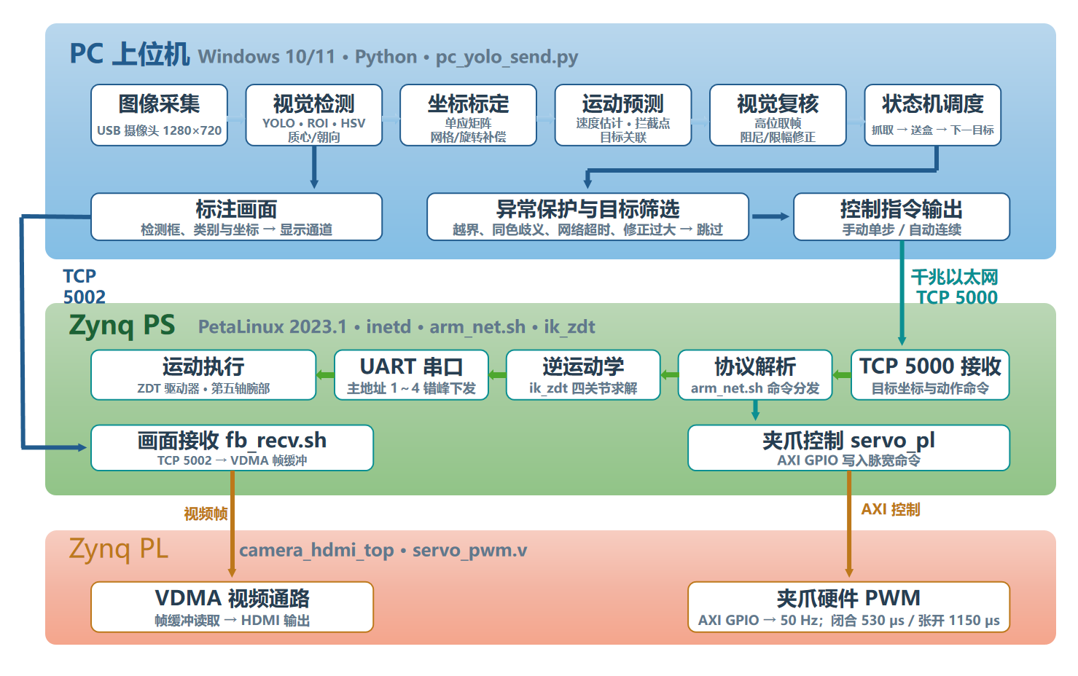
图2-5 PC、PS与PL软件功能框图

2.3.2 软件各模块介绍
本节按照“感知与定位—通信与运动控制—夹爪执行与异常处理”的链路介绍软件模块，随后给出处理流程、核心代码和控制时序仿真。
视觉检测与目标选择：USB摄像头采集1280×720图像，PC端将画面缩放为320×320输入YOLO模型。程序按0.6置信度阈值和纵向ROI y=120～690筛选目标，并按横向位置排序。对候选物块进一步使用颜色掩膜求质心与朝向，供定位和夹爪方向判断；同色目标关联不清时跳过本次抓取。
标定、预测与视觉复核：程序用单应矩阵将像素坐标映射到机械臂平面，再叠加分区网格、旋转与工具位置补偿。针对移动传送带，软件根据目标历史位置估计速度并预测夹爪接触时的拦截点；机械臂到目标上方后重新取帧，按误差限幅和阻尼系数修 正位置，复核通过后再下降。超出工作空间或关联不可靠的目标不执行抓取。
网络与运动控制：PC以TCP向板卡发送目标坐标和动作命令，PS端由inetd调用arm_net.sh及ik_zdt完成协议解析和逆运动学计算。当前机械模型采用LINK1=200 mm、LINK2=175 mm、BASE_HEIGHT=112 mm、TOOL_X=35 mm、TOOL_Z=25 mm；四个运动地址的组帧与发送现由PL硬件状态机完成，帧间隔60 ms，PS仅写入四个目标脉冲数与控制字。抓取动作分为收拢、到目标上方和垂直下降，放置动作按颜色切换盒位；第五台ZDT电机不参与运动控制。
夹爪、显示与异常处理：夹爪由独立舵机驱动，PL硬件PWM当前闭合脉宽为530 μs、张开脉宽为1150 μs。PC端可将标注画面传至板卡，PL经VDMA和HDMI输出，并在视频通路上叠加硬件字符OSD显示运行状态；网络超时、目标越界、视觉修正过大或同色目标歧义时，软件停止当前抓取并等待下一目标。图2-6概括从图像采集、坐标计算到指令下发和异常分支的处理流程。

2.3.3 软件处理流程
图2-6给出软件从图像采集、目标筛选和坐标计算，到运动指令下发、夹爪执行及异常退出的完整处理链路。该流程图用于说明各模块之间的调用关系。
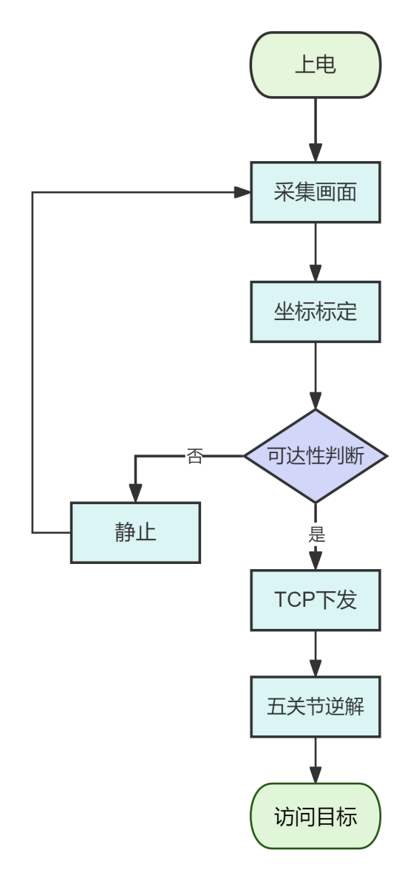
图2-6 视觉定位、目标下发与异常处理流程图

2.3.4 通信与抓取控制代码
下面以PC端发送目标坐标和执行一次典型抓取为例，说明TCP通信、工作空间校验、动作等待及夹爪闭合命令在程序中的衔接方式。
PC 端主程序 pc_yolo_send.py 通过 TCP 端口 5000 向 Zynq PS 发送文本控制命令。发送坐标前，程序先对目标位置进行工作空间校验，避免将越界坐标下发至机械臂。板端由 inetd 接收命令，并调用 arm_net.sh 和 ik_zdt 完成协议解析、逆运动学计算及关节控制。抓取过程中，机械臂首先移动至目标上方 200 mm 处，确认到位后再下降至 90 mm，最后通过 CLAW 530 命令控制 PL 端舵机闭合。下面给出该通信与运动控制过程的核心代码：
import socket
def send_arm_command(board_ip: str, command: str) -> str:
"""向 Zynq PS 的 inetd 控制端口发送一行命令。"""
with socket.create_connection((board_ip, 5000), timeout=1.0) as sock:
sock.sendall((command + "\n").encode("ascii"))
sock.shutdown(socket.SHUT_WR)
return sock.makefile("r", encoding="ascii").readline().strip()
def move_to(board_ip: str, x: int, y: int, z: int) -> str:
if not (120 <= x <= 380 and -300 <= y <= 300):
raise ValueError("目标超出机械臂工作空间")
return send_arm_command(board_ip, f"{x} {y} {z}")
# 文档中的典型抓取动作：先到目标上方，再垂直下降
move_to(BOARD_IP, 250, 0, 200)
send_arm_command(BOARD_IP, "WAIT")
move_to(BOARD_IP, 250, 0, 90)
send_arm_command(BOARD_IP, "WAIT")
send_arm_command(BOARD_IP, "CLAW 530")
上述代码采用短连接方式发送单行 ASCII 命令，并通过 WAIT 命令等待机械臂完成当前动作，从而保证高位接近、垂直下降和夹爪闭合按照预定顺序执行。

2.3.5 控制时序仿真
在代码逻辑说明之后，使用Vivado行为仿真核对ZDT串口帧、四轴指令发送顺序以及夹爪PWM参数，分别对应通信协议、运动控制时序和末端执行器控制三个层面。
ZDT驱动器的串口控制首先需要发送使能帧。图2-7为本项目Vivado行为仿真中的一帧使能指令，帧内容依次为地址01、功能码F3、协议字节AB、使能值01、参数00和校验字节6B。波形按115200 bit/s、8N1格式展开，每字节包含起始位、8位数据位和停止位，可用于核对帧结构和发送位序。
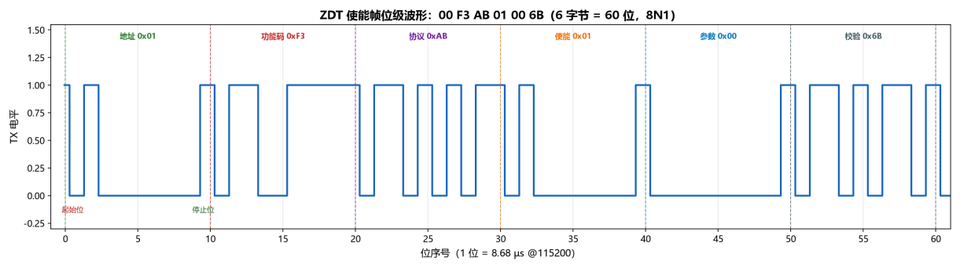
图2-7 ZDT使能指令串口帧位级仿真波形
在单帧格式确认后，对四个主要运动地址的连续指令发送进行时序仿真。图2-8显示EN J1～EN J4、POS J1～POS J4和SYNC阶段的UART发送波形及帧计数变化；zdt_busy在发送期间保持有效，结束后释放。该图的仿真条件为EN_TRIES=1、gap=0，用于检查指令顺序与忙信号，不代表正文所述实际动作下发时约60 ms的间隔。
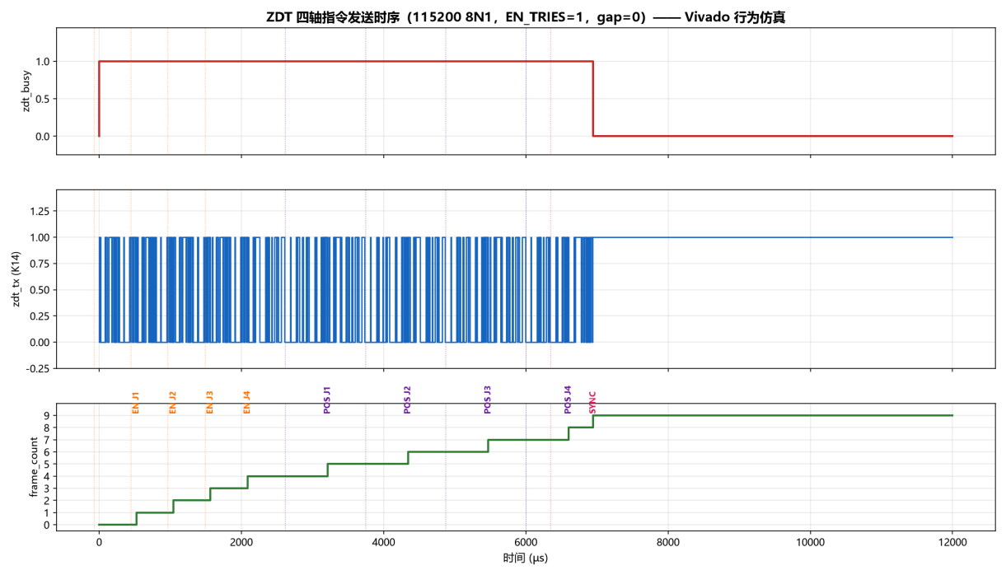
图2-8 ZDT四轴指令发送时序仿真波形
夹爪控制采用PL生成的50 Hz PWM信号。图2-9展示张开状态下的行为仿真结果：相邻脉冲起点间隔20 ms，高电平宽度为1150 μs，与软件设定的张开脉宽一致。
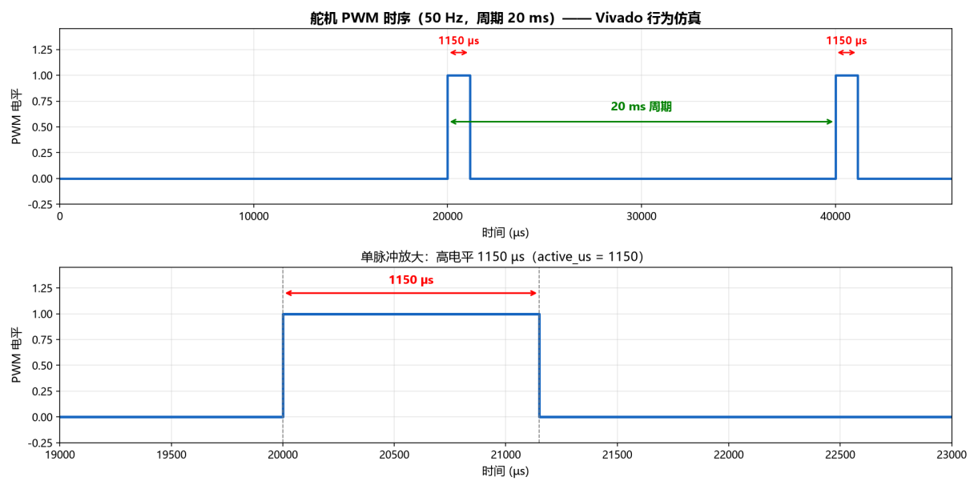
图2-9 夹爪张开状态PWM时序仿真波形

2.3.6 PL硬件运动指令引擎
在前述视频通路与夹爪PWM之外，本项目进一步将四轴步进电机的指令组帧与发送时序由PS软件迁移至PL硬件实现。改造前，PS端程序逐条组织13字节的ZDT协议帧、写入AXI UART Lite的发送FIFO，并在每帧之间调用usleep等待，四轴共需约60 ms，且受Linux任务调度影响存在约±20 ms的抖动。
改造后，PL内部采用三级结构：单帧发送模块完成13字节组帧与8N1串行化；四轴调度模块完成轴序控制与帧间定时；AXI4-Lite接口模块提供寄存器访问。PS仅需写入POS1~POS4四个目标脉冲数以及TIMING、CTRL控制字，后续发送过程由PL状态机自动完成。
一次触发共发送17帧：12帧使能（每轴3次，帧间60 ms）、4帧位置指令、1帧同步触发。前16帧中位置指令的同步标志位置1，驱动器仅缓存而不执行；第17帧以广播地址0x00发送同步触发命令（功能码0xFF、协议码0x66、校验0x6B），四轴随即同时启动，轴间启动时间差由改造前的约240 ms降至微秒级。
帧间隔由GAP_MS寄存器配置，默认60 ms。该值来源于驱动器特性：ZDT驱动器在空闲后对背靠背连续帧存在丢帧现象，因此必须保留帧间等待。
该引擎占用231个LUT（约占器件0.43%），50 MHz时钟下时序收敛。实测一次四轴动作耗时1.08 s，改造前为1.49~1.67 s，且重复测量耗时一致、抖动为零。

2.3.7 硬件字符OSD
系统在VDMA与视频输出模块之间插入硬件字符叠加模块，将运行状态直接渲染到HDMI输出画面，无需CPU或GPU参与。字库为16×16点阵，包含数字、大写字母与常用符号共43个字符，以常量形式固化在RTL中。
显示区域为24列×6行，每个字符在屏幕上放大为32×32像素，行距40像素，背景采用半透明混合（不透明度70/255），可透出下层摄像头画面。
PS端通过AXI4-Lite向256字节的文字缓冲区写入ASCII码，PL端按像素坐标查表取出字模并逐点合成输出像素。当前显示内容包括运行状态、目标像素坐标、精定位中心、传送带速度、预测提前量以及成功与故障计数，刷新率约2.5 Hz。
该模块使系统在PC断开或视觉程序异常时仍能显示板端运行状态，代价约为3300个LUT。叠加前后视频通路的像素时序保持不变。

2.3.8 手柄手动示教与快速模式
除自动分拣外，系统提供 Xbox 手柄手动示教通道，用于现场标定、示教与故障排查。手柄通过 Windows XInput 接口直接读取，不依赖第三方库；左摇杆控制平面移动，右摇杆控制升降，A/B 键控制夹爪开合，X 键回零，LB/RB 为倍率微调。
控制方式采用步进式而非连续跟随：摇杆推出死区后下发一步，上一步返回前不再下发。原因是单条运动命令存在固定的往返延迟，若按帧连续累积，位移会远超操作者意图。步长随推杆力度在 1.5~12 mm 之间连续变化，轻推可做毫米级微调，推到底可快速大范围移动。
为提升手动模式的响应速度，PL 指令引擎增加了一个“跳过使能”控制位（CTRL 第 4 位）。常规命令包含 12 帧使能与 4 帧位置，帧间隔 60 ms，往返约 1.05 s；开启该位后只发 4 帧位置与 1 帧同步触发，往返降至约 0.22 s。该优化的前提是驱动器一旦使能即保持——实测空闲 120 s 后状态字节仍为使能，因此可安全跳过；回零命令始终走完整流程，作为使能丢失后的恢复手段。

2.4 软硬件划分依据与接口设计

2.4.1 划分原则
系统的功能划分不以“哪个处理器更强”为依据，而以“该功能的时间约束与失效后果”为依据。凡是时间受操作系统调度影响、或失效后果涉及人身与设备安全的功能，一律下沉到可编程逻辑；凡是单次执行、对延迟不敏感、且需要复杂控制流的功能，保留在处理器侧。

2.4.2 各功能归属与依据
依据上述原则，系统各功能的分布与理由如下表。表中“量化依据”一列给出的数据均来自本项目实测或综合实现报告。
功能 | 归属 | 划分依据 | 量化依据
目标检测 | PC | 板上无摄像头输入通路；PC 已持有 USB 相机与训练环境 | 单帧检测约 10~15 fps
任务级决策（VLM） | PC | CPU 推理耗时数十秒，不能进入控制回路 | 单次推理约 10~12 s，异步执行
逆运动学解算 | PS | 单次执行，对延迟不敏感；定点化会引入标定误差 | 单次约 5 μs，占动作周期 0.0005%
四轴指令组帧与时序 | PL | 真正的时序瓶颈：帧间隔由驱动器决定，OS 调度引入抖动 | 抖动由 ±20 ms 降至 0
视频叠加与字符显示 | PL | 需在主机链路中断时仍能独立显示板端状态 | 约 3,300 LUT
夹爪舵机 PWM | PL | 50 Hz 周期不得依赖 Linux 任务调度 | 周期 20 ms，脉宽 530/1150 μs
状态机与任务调度 | PC | 需要复杂分支与视觉反馈，硬件实现代价过高 | —

2.4.3 接口设计
PC 与板卡之间采用单行 ASCII 文本协议，一连接一命令，端口 5000。命令语义与时序契约如下表。
命令 | 应答 | 语义
PING | PONG | 链路检测
<X> <Y> <Z> | OK GOTO | 工具末端移动到指定点（mm）
HOME | OK HOME | 四轴折叠回零，并重新使能驱动器
BOX <deg256> | OK BOX | 底座转到盒位，手臂保持收拢
BOX <deg256> PLACE | OK PLACE | 沿该方位伸出并下降到放置高度
LIFT | OK LIFT | 在盒位原地垂直抬升
CLAW <us> | OK CLAW | 夹爪脉宽，500~2500 μs
WAIT | OK ARRIVED | 等待帧序列发送完成并留出稳定时间
GAP <ms> | OK GAP | 在线设置帧间隔
JOG ON / OFF | OK JOG | 跳过使能阶段的快速模式开关
OSD <text> | （空） | 写入最多 6 行叠加文字，以“|”分隔
PL 侧通过 AXI4-Lite 暴露 9 个 32 位寄存器，PS 一次动作仅需写入 6 个：CTRL、TIMING、POS1~POS4；状态由 STATUS 一次读出（busy、done、当前轴号、已发帧计数）。
时序契约：一次完整动作发送 17 帧（12 帧使能 + 4 帧位置 + 1 帧同步触发），帧间隔 60 ms，总时长约 1.05 s；快速模式下跳过使能阶段，仅 5 帧、约 0.22 s。PS 侧不得并发下发两条运动命令，否则两个进程会同时写同一组寄存器。

2.4.4 时间同步与异常处理
系统不存在全局共享时钟，时间信息在两处被显式处理：其一，PC 对检测帧打时间戳并自行测量处理延迟，据此推算传送带上的拦截点，板卡不参与该计算；其二，板卡在帧序列发送完成后置位 done，PC 通过 WAIT 命令轮询该状态，而不是盲目延时。
异常处理按“可检测、可恢复、可降级”三级设计：主机链路中断时板卡保持最后位置，并由 PL 独立维持 OSD 显示；驱动器无应答时以状态字节而非命令返回码判定；驱动器保护跳闸后由 HOME 走完整使能流程恢复；视觉模型不可用时自动退回规则选块逻辑。

第三部分 完成情况及性能参数
本部分说明作品的完成情况：先给出整机实物与工程成果，再以量化数据对照优化前后的性能与资源，最后说明研发过程中与大模型的协作方式、沉淀出的可复用技能包，以及他人从零复现所需的操作步骤。

3.1 优化目标与前后对比
本项目的主要优化目标集中在指令时序与显示链路上：降低单次动作耗时、消除调度抖动、统一多轴启动时刻，同时控制资源代价。优化前后的量化对比如下表。
指标 | 改造前 | 改造后 | 说明
四轴指令下发方式 | PS 逐条组帧 + 软件延时 | PL 状态机自动组帧 | 寄存器写从约 300 行代码降至 6 次写
单次动作耗时 | 1.49~1.67 s | 1.08 s | 重复测量，取均值
时序抖动 | ±20 ms | 0 | 连续多次测量耗时一致
多轴启动时间差 | 约 240 ms | 微秒级 | 广播同步触发
单条命令耗时（快速模式） | 1.05 s | 0.22 s | 跳过 12 帧使能阶段
指令引擎资源代价 | — | 231 LUT（0.43%） | 综合实现报告
PL 总资源 | — | 9,280 LUT（17.44%）／5.5 BRAM／2 DSP | 综合实现报告
单块分拣节拍 | 约 13 s | 约 7 s | 现场实测
说明：改造前的数据来自软件逐条发送的实现版本，改造后为 PL 指令引擎版本；两者在同一机械结构与同一驱动器配置下测量，测量方法为对每次动作的起止时间戳取多次平均。
表3-2 逻辑资源构成
资源项 | LUT 占用 | 占比 | 说明
四轴指令引擎 | 231 | 0.43% | 本次新增
硬件字符 OSD | 约 3,300 | 约 6.2% | 本次新增，含 16×16 字模 ROM
视频通路 / 舵机 PWM / 串口复用等 | 约 5,750 | 约 10.8% | 原有功能
合计 | 9,280 | 17.44% | 另占用 BRAM 5.5、DSP 2
说明：改造前不含指令引擎与字符 OSD 两项，其对应资源为 0；本次新增模块合计约 3,530 LUT，占总资源的 38%，其余为原有视频通路与执行器控制逻辑。资源数据取自 Vivado 实现报告，器件为 XC7Z020CLG400-2。

3.2 整体介绍
系统已完成彩色方块的视觉检测、动态目标定位、机械臂抓取及按颜色投放的功能联调。整机实物如图3-1和图3-2所示。当前版本由PC端负责目标识别与作业状态机，Zynq板卡负责运动控制、视频显示和夹爪PWM，形成从传送带采集到分类投放的完整演示链路。
当前版本的视觉检测帧率、单点定位精度、自动模式单块节拍、夹爪脉宽和传送带速度等记录汇总于表3-1。连续作业已完成多块物料搬运演示；抓取成功率与正确投放率仍需按统一样本和计数规则复测。
表3-1 当前版本运行指标
测试项目 | 当前版本记录
视觉检测帧率 | 约10～15 fps
单点定位精度 | 约±1 cm
自动模式单块节拍 | 约7.7～8.0 s/块
夹爪脉宽 | 闭合530 μs；张开1150 μs
传送带速度 | 约9.45 mm/s
连续作业 | 可连续搬运数十块；无统一样本量统计

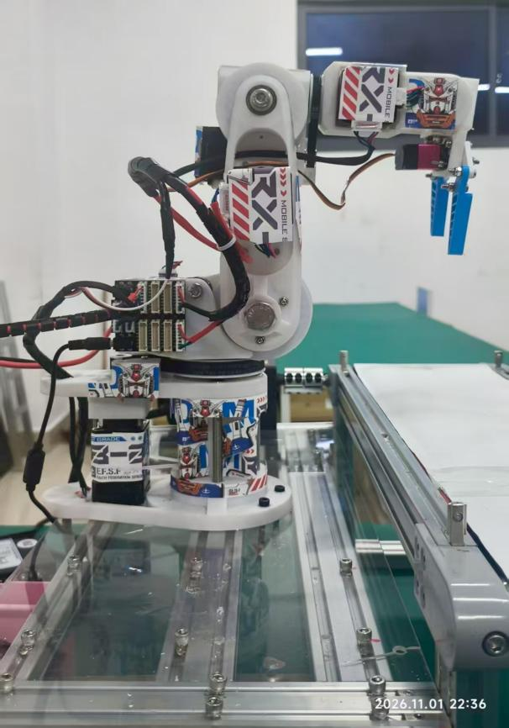
图3-1 整机正面实物照片
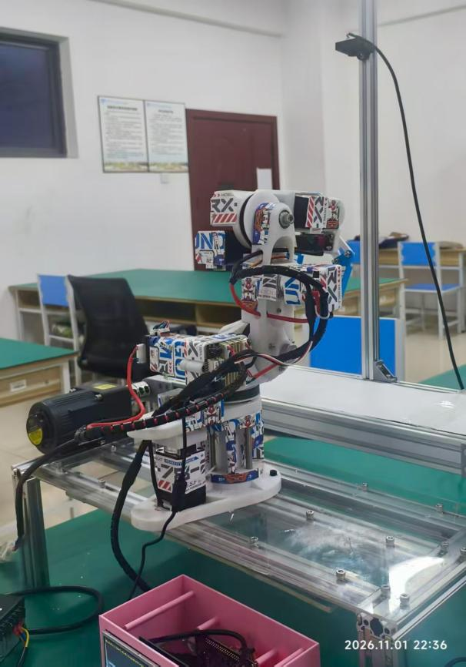
图3-2 整机斜45°实物照片

3.3 工程成果

3.3.1 机械成果
已基于 SolidWorks 2024 完成夹爪及机械臂整机的三维建模，并完成相关结构件的 3D 打印。图3-3展示了打印并装配后的夹爪实物。两片蓝色夹指通过白色连杆与齿轮机构联动，由舵机驱动对称开合，实现对小型方块的夹持。图3-4展示机械臂整机三维模型的多个视角，体现底座、臂段与腕部的结构及安装关系。
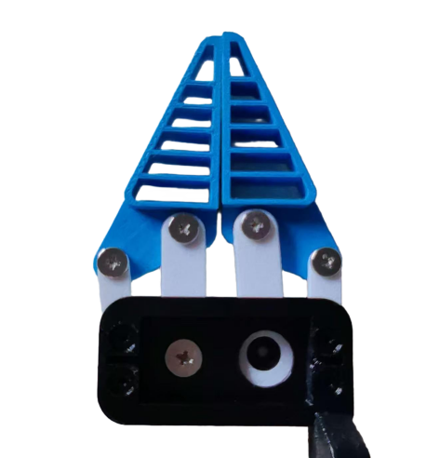
图3-3 机械臂夹爪实物图
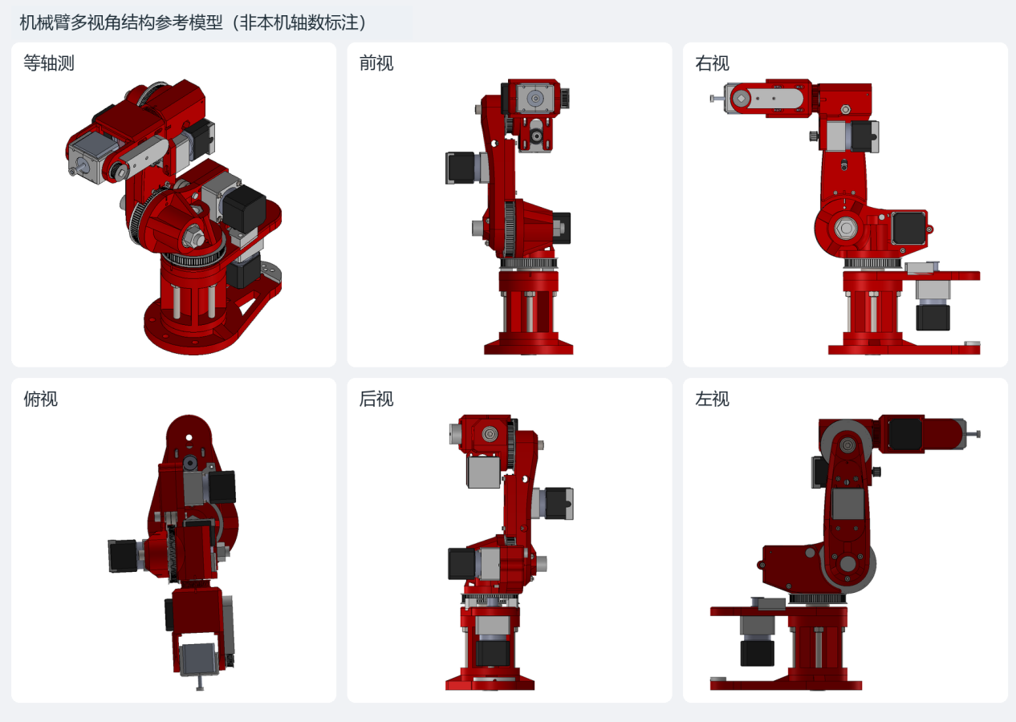
图3-4 机械臂多视角Solidworks截图

3.3.2 电路成果
电路部分采用现有Zynq-7020开发板、通信扩展模块、五台ZDT闭环步进驱动器、 USB摄像头、HDMI显示屏和夹爪舵机组合，没有自行绘制或制作独立电路板。图2-3标示24 V电机供电、8 V舵机供电、5 V低压模块供电及传送带交流供电；主控与驱动器通过 UART交换控制数据。图2-4中的PL视频通路和硬件PWM分别服务于画面输出与夹爪开合，现场接线和供电关系构成了本项目的电路集成成果。

3.3.3 软件成果
软件成果包括PC端视觉检测与抓取调度、板端PetaLinux网络服务和逆运动学程序，以及PL端的四轴运动指令引擎、硬件字符OSD、视频通路与夹爪PWM逻辑。图3-5的实机画面显示传送带工作区、机械臂末端夹爪及上方的运行状态文字，可用于观察摄像头画面与抓取位置关系。图3-6是PetaLinux串口调试画面，显示系统启动、网络接口初始化和VDMA测试信息；其中同时出现bitstream加载及视频设备相关报错，记录了联调时遇到的相关问题。
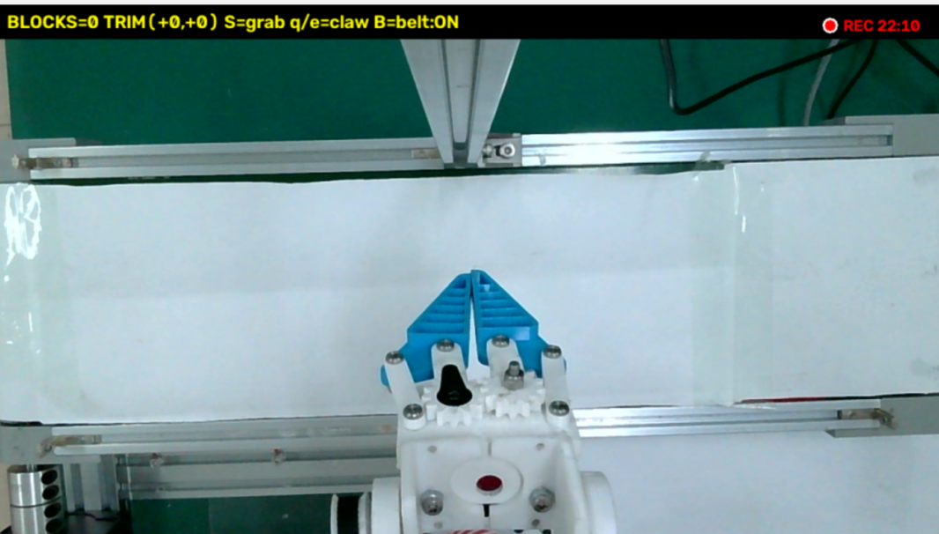
图3-5 实机摄像头画面与夹爪位置
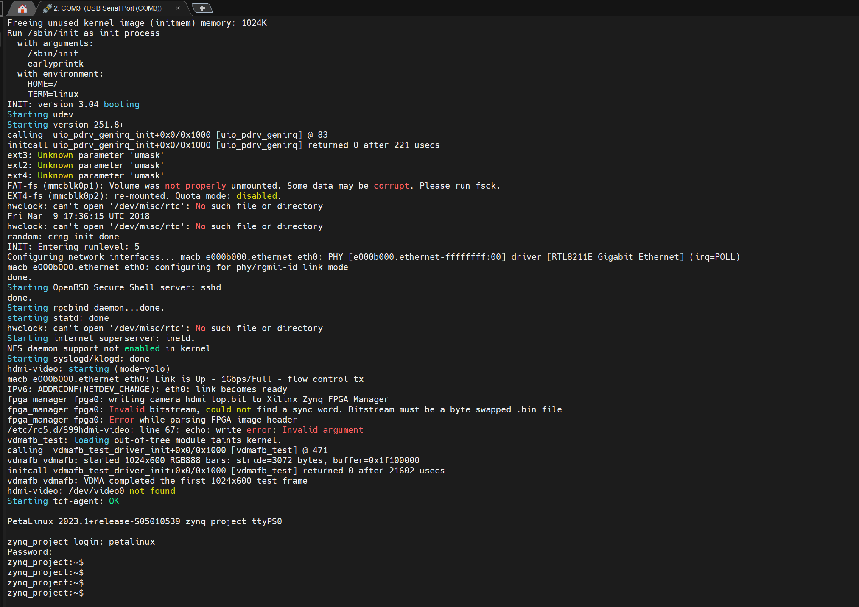
图3-6 PetaLinux启动与视频通路调试画面

3.4 特性成果
本系统的特色在于将移动目标预测、抓取前复核和异常指令约束接入同一抓取流程。表3-2依据当前版本的运行记录与控制流程，列出区别于表3-1常规性能参数的特色指标。
表3-3 动态抓取与协同控制特色指标
特色功能 | 量化指标 | 依据与说明
传送带运动估计 | 相邻视觉检测间隔约 67～100 ms；对应物料位移约 0.63～0.95 mm | 按当前检测帧率和带速推算，反映连续两次定位之间目标可能发生的移动
拦截点预测 | 目标距夹爪接触尚有 0.5 s、1 s、2 s 时，理论前移量分别约 4.7 mm、9.5 mm、18.9 mm | 按当前带速匀速推算；实际补偿量应使用预计接触时间计算
抓取前视觉复核 | 每次抓取在末端到达目标上方后，设置 1 次重新取帧与位置修正，复核通过后才下降 | 属于当前任务流程设计；修正后的误差尚需专项测试
异常指令约束 | 抓取前设置 4 类判断：可达性、目标关联、修正幅度和通信状态 | 任一条件不满足时停止本次抓取，避免继续执行失效目标指令
分段接近 | 抓取动作分为 收拢、移动至目标上方、垂直下降 三段 | 将主要横向移动安排在下降前，降低末端接近物料时的横向扫掠
PL夹爪控制 | PWM周期 20 ms；闭合与张开状态的占空比分别约 2.65% 和 5.75% | 由50 Hz频率及当前脉宽配置推算；脉宽可由板端程序修改
这些成果使系统能够根据物料运动情况调整目标点，并在夹爪下降前再次核对位置；分段动作与异常判断则为连续作业提供了控制约束。图2-6可用于说明判断流程，图3-5的现场画面可展示抓取状态。表中的预测位移和PWM占空比说明了设计的工作尺度，动态补偿带来的精度提升及异常抑制效果仍需通过对照测试验证。

3.5 大模型协作记录
本项目在架构划分、协议实现、故障定位与验证方法设计四个环节使用大语言模型作为工程协作者。协作不以“生成代码”为目的：模型提出假设，工程侧用仿真波形、寄存器回读或实测数据裁决，未经核对的结论不进入工程。完整的提示词、模型回答与自我纠错轨迹另见《大模型协作记录》。

3.5.1 智能体协作工作流
协作流程固定为五阶段闭环：问题定义（把工程问题转写为可判定的技术问题）→ 方案枚举（要求给出不少于两条候选路径及其代价）→ 定量裁决（用实测或手册数据打分）→ 实现与验证（先仿真、再上板）→ 回归与沉淀（与已知可用版本对比，把失败模式整理为技能包）。任一阶段验证失败即回到上一阶段。

3.5.2 典型协作与自我纠错
记录一：逆运动学是否下放至 PL。模型给出量化框架——PS 侧单次解算约 5 μs，占一次动作周期（1.08 s）的 0.0005%，PS 负载仅 0.14；若要下放，需满足高负载、高频调用、硬实时或高带宽插补四条前提之一，本项目四条均不满足。据此否决该方案，转而把真正的时序瓶颈（组帧与发送）下沉到 PL，避免了约 3000 LUT 的无效开销。
提示词：当前逆运动学在 PS 端以浮点实现，单次耗时约数微秒。现考虑将其迁移至 PL，请从性能收益、资源代价与精度风险三个方面给出判断依据，并说明在什么条件下这一迁移才是必要的。
记录二：驱动器帧间隔下限的实验设计。模型指出应以驱动器应答帧而非命令返回码作为接收判据，并设计五档扫描实验。实测确认 60 ms 为可靠下限，该结论直接决定了 PL 引擎必须保留帧间等待，也界定了后续“跳过使能”优化的边界。
提示词：ZDT 系列闭环步进驱动器在连续下发位置帧时存在丢帧现象。请设计一个实验确定最小可靠帧间隔，要求能够区分“命令已发出”与“驱动器已接收”两种状态，并给出判定依据与实验步骤。
记录三：字符叠加模块导致蓝屏的根因定位。模型给出分层排查顺序，并指出 AXI4-Lite 从机以 awvalid 与 wvalid 同拍组合产生 bvalid 的经典缺陷。按此顺序定位后确认根因，改为独立锁存，并补充了覆盖同拍、异拍、乱序三种情形的专项 testbench。
提示词：在 VDMA 与视频输出模块之间插入自制的字符叠加模块后，HDMI 输出变为纯蓝屏。该模块仅做像素替换，按设计不应影响视频时序。请给出分层排查顺序，并指出最可能的根因方向。
记录四：版本回归的差异定位。
提示词：修改放置动作后出现行为异常——机械臂在送盒后以全伸长度横扫工作区。当前版本与已知可用版本之间经过多次改动，请给出能够快速定位引入点的对比方法，而不是逐行阅读源码。
模型建议以可直接运行的历史备份为基准做行为级对比：先对齐两侧的下发命令序列，再对差异指令回溯到源码分支，最后判断该分支属于保护逻辑还是冗余动作。据此定位到抓取前的一段收臂动作被删除，恢复后异常消失。
自我纠错方面，最具代表性的一次是“把保护逻辑误判为冗余动作”：简化动作链时删除了一段中间收臂动作，理由是该动作看起来多余，上板后机械臂在大角度换向时以全伸长度横扫工作区。通过与原版本的命令流逐条对比定位到该段代码，恢复后异常消失。该教训随后被固化为技能包中的“禁止删除的保护逻辑”清单。

3.6 技能包的提炼过程

3.6.1 从失败到条目
观察到的失败 | 提炼出的条目 | 如何验证有效 | 边界
某一轴命令已下发但电机不动，日志显示正常 | 以驱动器应答状态字节作为接收判据，而非命令返回码 | 四轴状态查询全部返回有效应答 | 总线改为 RS485 半双工后判据需重写
主机侧软件延时导致多轴启动时刻分散 | 把固定序列下沉为硬件状态机，时序常量写进寄存器 | 帧计数每次动作递增 17；抖动由 ±20 ms 降至 0 | 协议载荷变长或变结构时不适用
插入自定义从机后整条视频通路蓝屏 | AXI4-Lite 从机握手自检清单 + 覆盖三种时序的 testbench | 专项 testbench 全部通过，上板恢复正常 | 涉及跨时钟域时不覆盖
重构后机械臂横扫工作区 | 命令流对比定位法，并识别“保护逻辑” | 恢复该段后异常消失 | 命令流不确定时无法对齐
无 GPU 时引入视觉语言模型 | 异步接入四条规则：不内联、限频、约束答案集、静默降级 | 推理期间控制回路节拍不变 | 实时性要求高于秒级时不适用

3.6.2 技能包的验证与边界
每一项技能包均在干净环境中独立执行过一遍：脚本从零运行、testbench 独立编译、模板替换掉项目专有名称后仍可编译。失效条件写在每份 SKILL.md 的最后一节，其作用是让使用者在不适用时能立即判断，而不是在集成失败后才发现。

3.7 复现说明
本节按“环境准备 → FPGA 构建 → 板端部署 → 参数标定 → 上电验证 → 故障排查”六个阶段，给出他人从零复现本作品的完整操作步骤。文中涉及的路径均相对于公开仓库根目录，命令行单独成行、以等宽字体给出。

3.7.1 环境与材料准备
复现需要一台安装 Vivado 的 Windows 或 Linux 主机、一块 Zynq-7020 开发板、四台 ZDT 闭环步进驱动器与配套电机、一只夹爪舵机、一个 USB 摄像头和一台 HDMI 显示器。软件版本如下表；版本不一致时，须保证构建脚本可直接执行，并在报告中说明差异。
表3-4 复现所需软件与工具
类别 | 软件／工具 | 版本 | 用途
FPGA | Vivado | 2023.1 | 综合、实现、生成比特流
板端系统 | PetaLinux | 2023.1 | 内核 6.1.5，构建根文件系统
交叉编译 | arm-linux-gnueabihf-gcc | 随 PetaLinux SDK | 编译板端 C 程序
上位机 | Python | 3.10 及以上 | 运行检测与状态机
上位机库 | ultralytics / opencv / torch | 见 requirements.txt | YOLOv8 推理与图像处理
上位机库 | transformers | 4.49.0 | 本地小规模视觉语言模型
调试 | 串口终端 | 115200 8N1 | 查看板端启动日志
本项目实际使用 Vivado 2023.1 完成设计与实现，与赛道推荐的工具版本存在差异，特此说明。该构建脚本未使用任何版本特有的 IP 或器件原语，仅调用标准 AXI4-Lite 从机接口、时钟向导与块存储器生成器，RTL 与约束文件均不依赖工具版本；迁移至 2025.2 或 2026.1 时，只需在目标版本中重新生成 IP 输出产物并执行同一份 TCL 脚本，逻辑代码无需修改。硬件描述文件（.xsa 与 .hwh）随工程包一并提交，可在目标版本中直接打开并复现本设计。
板卡需预先烧录 PetaLinux 镜像，并确认三项基本功能正常：以太网可通、HDMI 有输出、串口可登录。板卡默认地址为 192.168.1.10，上位机置于同一网段。

3.7.2 FPGA 工程的构建与比特流固化
① 在仓库根目录执行构建脚本，完成综合、实现与比特流生成：
vivado -mode batch -source build/build_bitstream.tcl
② 该脚本以 50 MHz 作为 PL 时钟（FCLK_CLK0），若换用其他板卡须同步修改时钟约束与UART 分频系数，否则串口波特率会偏离 115200。
③ 将生成的 system.bit 转换为 fpga_manager 可加载的 bin 格式：
bootgen -image build/bit_only.bif -arch zynq -process_bitstream bin
④ 产物重命名为 camera_hdmi_top.bit.bin，复制到板卡 /lib/firmware/ 目录。
⑤ 记录实现报告中的资源占用与最差负裕量（WNS），用于与本文第三部分的指标核对。资源偏差超过 10% 时，优先检查字符 OSD 字库是否被综合为分布式 RAM。

3.7.3 板端程序与命令服务的部署
① 交叉编译逆运动学与命令解析程序，建议静态链接以避免板端缺少动态库：
arm-linux-gnueabihf-gcc -O2 -static src/ps/ik_zdt.c -o ik_zdt_pl
② 将 ik_zdt_pl 与命令服务脚本部署到板卡并赋予执行权限：
scp ik_zdt_pl petalinux@192.168.1.10:/usr/bin/
ssh petalinux@192.168.1.10 'chmod 755 /usr/bin/ik_zdt_pl /usr/bin/arm_net.sh'
③ 确认 /etc/inetd.conf 中已注册 5000 端口，服务指向命令脚本；修改后重启 inetd。未注册时上位机连接会被立即拒绝，现象与“板卡未开机”相同，需注意区分。
④ 在板卡上直接执行一次 ik_zdt_pl 的自检命令，确认寄存器写入成功，再对接上位机。

3.7.4 机械与视觉参数的标定
本作品的几何参数集中在板端配置文件 /etc/ik.conf，视觉参数集中在上位机配置中。两端必须读取同一份参数，否则会出现“画面里对准、实际抓偏”的现象。主要参数如下表。
表3-5 主要标定参数
参数 | 取值 | 含义 | 标定方法
LINK1 | 200 mm | 大臂连杆长度 | 卡尺实测
LINK2 | 175 mm | 小臂连杆长度 | 卡尺实测
SHOULDER_Z | 112 mm | 肩部基准高度 | 工作台面到肩轴
TOOL_X / TOOL_Y | 35 / 25 mm | 工具偏置 | 夹爪中心相对腕部
脉冲当量 | 418400 脉冲/圈 | 底座（1∶27 减速） | 整圈回零计数
角度单位 | deg256 | 360° = 92160 | 驱动器内部单位
帧间隔 | 60 ms | 驱动器最小可靠间隔 | 五档扫描实验
夹爪脉宽 | 530 / 1150 μs | 闭合 / 张开 | 逐档试夹取
视觉侧标定分三步：①用棋盘格求相机内参并校正畸变；②在工作平面内取不少于 12 个点，以最小二乘拟合像素到毫米的单应矩阵；③按分区网格统计残差，对边角区域附加旋转与平移补偿。标定完成后，用一次已知坐标的实抓验证，残差应控制在 ±1 cm 以内。

3.7.5 上电顺序与分级验证
上电顺序固定为：24 V 电机电源 → 8 V 舵机电源 → 板卡。断电顺序相反。顺序打乱可能造成驱动器在上电瞬间收到残帧而进入保护状态。
验证分四级，逐级通过后再进入下一级：
第一级，链路：上位机向板卡发送 PING，应在百毫秒内收到 PONG；失败时先确认网段与 5000 端口注册情况。
第二级，单轴：执行一次单轴小幅点动（如 5 mm），确认方向正确、无丢步，并回读状态字节确认使能位与到位位同时置位。
第三级，整臂：执行 HOME 使四轴回零，再走一次不含抓取的往返轨迹，观察是否与机械限位干涉。
第四级，自动分拣：放一块物料于画面中部，启动自动模式，观察单块节拍是否接近 7~8 s、放置位置是否落在目标盒内。连续运行十块以上无异常方可认为复现成功。

3.7.6 常见故障与排查
下表按“现象 → 可能原因 → 处理”组织，覆盖复现过程中最常遇到的六类问题。
表3-6 常见故障排查
现象 | 可能原因 | 处理
HDMI 黑屏 | 重载比特流后未重启视频服务 | 停止并重新启动视频服务，再检查 VDMA 状态
某轴不动但日志正常 | 驱动器未收到帧或处于保护 | 直接读驱动器状态字节，而非看软件返回码
串口全无应答 | 波特率偏离或电平不匹配 | 确认 50 MHz 时钟与 3.3 V TTL 电平
抓取位置整体偏移 | 两端读取了不同参数 | 比对 /etc/ik.conf 与上位机配置
多轴动作不同步 | 未发送同步触发帧 | 确认同步触发帧已发出且四轴均已使能
连接被立即拒绝 | inetd 未注册端口 | 检查 /etc/inetd.conf 并重启 inetd
若上述步骤仍无法复现，建议按“先链路、后单轴、再整臂、最后自动”的顺序二分定位，避免一开始就在自动流程里排查。

第四部分 总结

4.1 可扩展之处
面向废旧塑料回收产线，现有规则色块实验可逐步扩展到尺寸、形状和表面状态各异的真实塑料件。视觉侧应采集透明、反光、沾污、重叠及光照变化下的样本，完善材质和颜色的多类别识别，并建立误检、漏检记录。
连续输送时，可将传送带编码器与相机时间戳同步，按物料速度动态更新拦截点；对同一画面中的多个目标建立队列，结合机械臂行程和投放位置安排顺序。机械侧可增加夹持力反馈和抓取后复核，发现滑脱或空抓时自动重试。
若用于长时间运行，还需完善急停、限位、驱动器状态监测和故障恢复，并对不同物料分别统计识别、抓取与正确投放率。这样才能判断系统在真实回收环境中的稳定性和适用范围。

4.2 心得体会
本项目从废旧塑料分色分选的需求出发，把视觉检测、坐标标定、网络通信、运动学解算和执行机构控制连接成完整链路。联调后发现，“识别到目标”与“能够抓到目标”之间还隔着坐标转换、传送带运动、机械臂到位时间和夹爪接触位置等环节。逐段检查输入、输出和时间顺序，才能确定误差来源。
视觉定位的调试让我们认识到，单应矩阵能建立工作平面的整体映射，但不同区域仍有残差。摄像头角度、标定点分布、工具偏置和机械回差都会影响落点。因此，项目采用分区补偿修正空间误差，并在下降前重新取帧复核目标。对移动传送带，仅使用取帧时的坐标会使夹爪到达时物料已经前移；估计输送速度和动作耗时、预测拦截点后，抓取流程才与连续输送场景匹配。参数调试还应覆盖工作区边缘和连续运行状态。
机械与控制的难点是让多个关节按安全顺序协同工作。若各轴直接同时运动，末端可能沿斜线扫过物料或支架。将动作拆为收拢、到目标上方、垂直下降三个阶段后，路径更容易观察和排查。四台受控的ZDT步进电机分别承担底座、大臂和两段小臂运动，夹爪由独立舵机开合；明确每个地址和信号的职责，避免把第五台电机与夹爪舵机混淆。PL端使用硬件PWM后，夹爪脉宽不再依赖Linux任务调度，开合位置仍需结合机构行程标定。
软件集成暴露出“单个模块可运行”与“整机可连续工作”之间的差别。PC端筛选目标，PS端解析TCP命令和计算关节动作，PL端完成视频显示与夹爪控制；任一环节的延迟都会影响后续动作。程序因此对目标可达范围、同色目标关联和视觉修正幅度设置约束，对通信失败和异常目标采取跳过处理。PetaLinux调试截图仍可看到bitstream加载及视频设备相关报错，提示我们应如实保留调试记录，不能用登录界面代替全部功能验证。
最后，技术文档的整理同样是工程工作。不同开发阶段使用过不同连杆参数、夹爪脉宽和测试数据，若不区分版本，表格和正文就会矛盾。本次修订以当前实现为准，移除了旧测试统计，并统一图示、轴数和文字。后续仍需按同一版本和条件记录样本数、成功次数及失败原因，重新计算识别、抓取和正确投放率。通过这次项目，我们认识到，可靠的视觉分拣系统既需要算法和硬件能够工作，也需要可复现的联调步骤、清楚的异常边界和与实物相符的证据。

第五部分 参考文献
[1] AMD. Zynq-7000 SoC Technical Reference Manual: UG585[EB/OL]. AMD Documentation.
[2] AMD. PetaLinux Tools Documentation: UG1144[EB/OL]. AMD Documentation.
[3] Ultralytics. YOLOv8 Documentation[EB/OL]. https://docs.ultralytics.com/.
[4] OpenCV. Geometric Image Transformations and Homography Documentation[EB/OL]. https://docs.opencv.org/.
[5] ZDT. X42S闭环步进驱动器用户手册[EB/OL].

